PERSBERICHT
DIVA zet met expo Gracieus art nouveau in de kijker (25/5/2016 – 15/1/2017)

Antwerpen 18 april 2016 – Na Precieus presenteert DIVA vanaf 25 mei 2016 ( tot 15 januari 2017) Gracieus: een nieuwe dubbeltentoonstelling in de twee paviljoenen aan het MAS. De expo is gewijd aan een specifieke stijlperiode, de art nouveau. Tijdens deze periode speelde ons land internationaal een vooraanstaande en innoverende rol op het vlak van de productie van tafelzilver en bij de creatie van juwelen. Gracieus is het tweede luik binnen een drieluik en kwam tot stand dankzij medewerking van de Koninklijke Musea voor Kunst en Geschiedenis (KMKG) en de Koning Boudewijnstichting (KBS) en het mecenaat van Umicore Precious Metals Refining Hoboken.

De art nouveau is een bijzonder verfijnde en gracieuze stijl, waarvan architect Victor Horta (1861-1947) één van de absolute pioniers was. Eén van de belangrijkste kenmerken van de Belgische art nouveau is de typische zweepslaglijn, die rechtstreeks geïnspireerd is op de natuur. De herontdekking van de Japanse kunst in de tweede helft van de 19de eeuw speelde hierin een grote rol. Andere typische kenmerken zijn het vernieuwend materiaalgebruik en de integratie van dierenmotieven: invloeden die de geselecteerde expo-objecten aantonen.
Twee spilfiguren die hun sporen hebben verdiend met art nouveau zilverwerk en juwelen, zijn Philippe Wolfers (1858-1929) en Leopold van Strydonck (1865-1939).
Philippe Wolfers is vanaf 1885 vennoot in het familiebedrijf Louis Wolfers Père et Fils en vanaf 1897 artistiek directeur van de firma Wolfers Frères in Brussel. Als ontwerper maakte hij een ontelbare reeks plantenstudies van orchideeën, papavers, pioenen en andere bloemen. Hieruit werd binnen het huis Wolfers ruim geput bij de realisatie van tafelzilver. De schenkkan Pioenen uit de collectie van DIVA illustreert dit perfect.

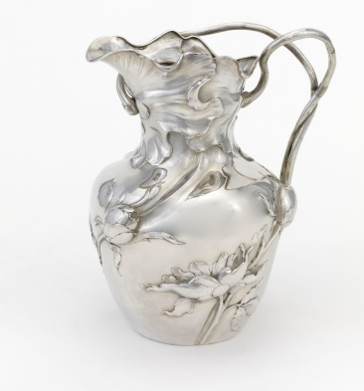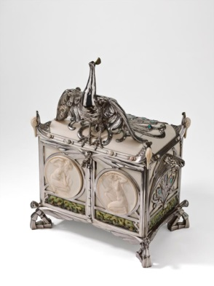
Foto links: Schenkkan Pioenen, Louis Wolfers, Père et Fils, ca. 1893-1897. ©DIVA/Hugo Maertens
Foto rechts: Juwelenkoffer De opschik of De Pauw, Philippe Wolfers, 1899-1905, ©KMKG Brussel, INV.nr.7032.
Dit object is zowat het meest representatieve stuk voor Gracieus omdat alle thema’s aan bod komen. Het betreft een topstuk met ivoor, kleur, edele metalen en stenen alsook een pauw, één van de symbolische dieren uit de art nouveau.
Het huis Wolfers was ook bekend om zijn juwelen. Het was opnieuw Philippe Wolfers die in 1897 begon met het ontwerpen van sieraden in nieuwe stijl. Hij besefte dat email een essentieel onderdeel was van het art nouveaujuweel. Maar net zoals de Franse edelsmid en glaskunstenaar René Lalique (1860-1945) beheerste Philippe de emailtechniek zelf niet, maar wou hij ze wel onder de knie krijgen. Omstreeks 1900 slaagde hij daarin en begon hij met het allermoeilijkste: het vensteremail. Wolfers blonk werkelijk uit in deze techniek, die zich perfect leende om kleur te geven aan insectenvleugels, een geliefkoosd onderdeel van bijvoorbeeld art nouveauhangers.

Ofschoon Philippe Wolfers de belangrijkste vertegenwoordiger was van het Belgische art nouveaujuweel, was hij niet de enige. Leopold van Strydonck (1865-1939) ontpopte zich iets later tot een voortreffelijk vertegenwoordiger. Zijn juwelen, die steevast tot in de perfectie zijn gerealiseerd, werden onder andere uitgevoerd door juweliers als Wolfers Frères en het huis Auguste Feys. Uit de collectie van DIVA wordt onder meer een art nouveauhanger van Van Strydonck getoond, maar is ook deze sierkam van Philippe Wolfers van de KBS te bewonderen.

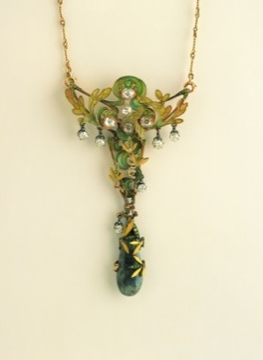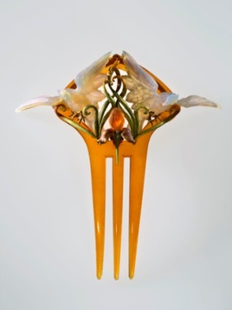
Foto links: Hanger, Leopold van Strydonck, ca. 1900, ©DIVA.
Foto rechts: Sierkam, Philippe Wolfers, 1899, Schildpad, goud, email, Braziliaanse opaal en kornalijn. Fonds Léon Courtin-Marcelle Bouchée, Koning Boudewijn Stichting, in depot bij de Koninklijke Musea voor Kunst en Geschiedenis in Brussel, ©KMKG Brussel, INV.nr.DKBS.07

Gracieus brengt een 50-tal art nouveauobjecten, waaronder enkele absolute topstukken samen, die dankzij de samenwerking tussen de Koninklijke Musea voor Kunst en Geschiedenis (KMKG), de Koning Boudewijnstichting (KBS) en DIVA te zien zijn in het Umicore Zilverpaviljoen en het Diamantpaviljoen aan het MAS. Van dinsdag tot zondag, van 10u tot 17u, GRATIS. http://www.provincieantwerpen.be/aanbod/dcul/zilver-diamant.html
Als campagnebeeld is gekozen voor (een detail uit) de Beethovenfries van Gustav Klimt ( 1862-1918). Namelijk de afbeelding van de drie gratiën (centraal in het beeld). Ze zijn geportretteerd in de typisch organische vormentaal van de art-nouveau en ze verwijzen naar de drie expopartners: KBS, KMKG en DIVA. ©Belvedere, Vienna (permanent loan at the Secession).

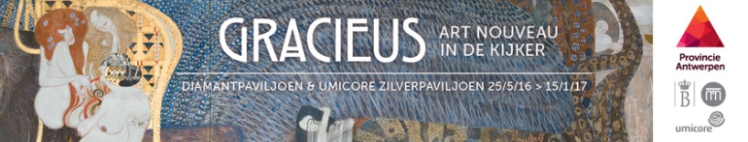

Gustav Klimt is trouwens één van de meest prominente leden van de Wiener Secession, de Weense jugendstilbeweging. Zijn werk is onder andere te zien in het Stocletpaleis, een villa die gebouwd is naar het ontwerp van de Oostenrijkse architect Josef Hoffmann (1870-1956). Het gebouw in Sint-Pieters-Woluwe wordt beschouwd als zijn magnum opus en het sluitstuk van de jugendstil.

Randprogramma Gracieus. Art-nouveau in de kijker
* Kinderen ontdekken tijdens de duur van de expo aan de hand van een uitdagend speurspel meer over het verbeelden van bloemen en dieren, schitterende details, juwelen als draagbare kunstwerken. Deze schattentocht loopt in het Umicore Zilverpaviljoen, het Diamantpaviljoen en het Havenpaviljoen.
* Voor mensen die het Nederlands als 2de (of zelfs als 3de) taal gebruiken, dan wel nieuwkomers die volop bezig zijn met het zich eigen maken van de Nederlandse taal, zijn er begeleide gratis groepsbezoeken. Ze richten zich exclusief op groepen die reserveren via het NT2 circuit, zoals Basiseducatie. De gelegenheids-gidsbeurten vinden plaats op dinsdag, woensdag, donderdag of vrijdag. Inschrijven kan via http://www.provincieantwerpen.be/aanbod/dcul/zilver-diamant.html voor een rondleiding tussen 10.15 en 16.15 uur. Een rondleiding duurt gemiddeld 45 minuten. Let wel dat je enkel kunt deelnemen na reservatie en dat we je reservatie liefst 2 weken op voorhand ontvangen.
* Tot slot zijn er gegidste rondleidingen met extra toelichting over Antwerpen, wereldcentrum voor diamant in het Diamantpaviljoen. Een gidsbeurt kost 80 euro per groep tot max. 20 personen. Voor info en reservatie: bel 0032 3 232 01 03 (ma-vrij, 9u-17u45) of visit@stad.antwerpen.be. Je reserveert liefst drie weken vooraf.

DIVA is de nieuwe naam voor het Museum voor Diamant, Juwelen en Edelsmeedkunst wat onder meer duidt op ‘diamant als de ster of DIVA van Antwerpen’. Met de lancering van DIVA komt de realisatie van het nieuwe project aan de Suikerrui, waarvan de wortels teruggaan tot het Diamantmuseum én het Zilvermuseum van de Provincie Antwerpen, dichterbij. Vanaf eind 2017 zal het publiek in DIVA. Antwerp home of Diamonds de betoverende wereld van diamanten, juwelen en edelsmeedkunst kunnen ervaren, maar ondertussen gaat de programmatie van diamant- en zilverbeleving door via het Umicore Zilverpaviljoen en het Diamantpaviljoen. Meer info: www.diamantmuseum.be. Perscontact: Micheline Van Branden – DIVA - T +32 3 360 52 47, M +32 473 87 37 20 en E. micheline.vanbranden@provincieantwerpen.be - Ook voor beelden in hoge resolutie. Qua persbeelden is er het campagnebeeld, de juwelenkoffer; de hanger en de sierkam of een beeld naar keuze uit de expo.

